Reporte de Laboratorio #1

Rosario Delgado Vaquera  
A00949796  
ITIC

14 de agosto de 2014  
TC2026. Desarrollo de Aplicaciones Web

* **Capturas de Pantalla**

*Página Principal

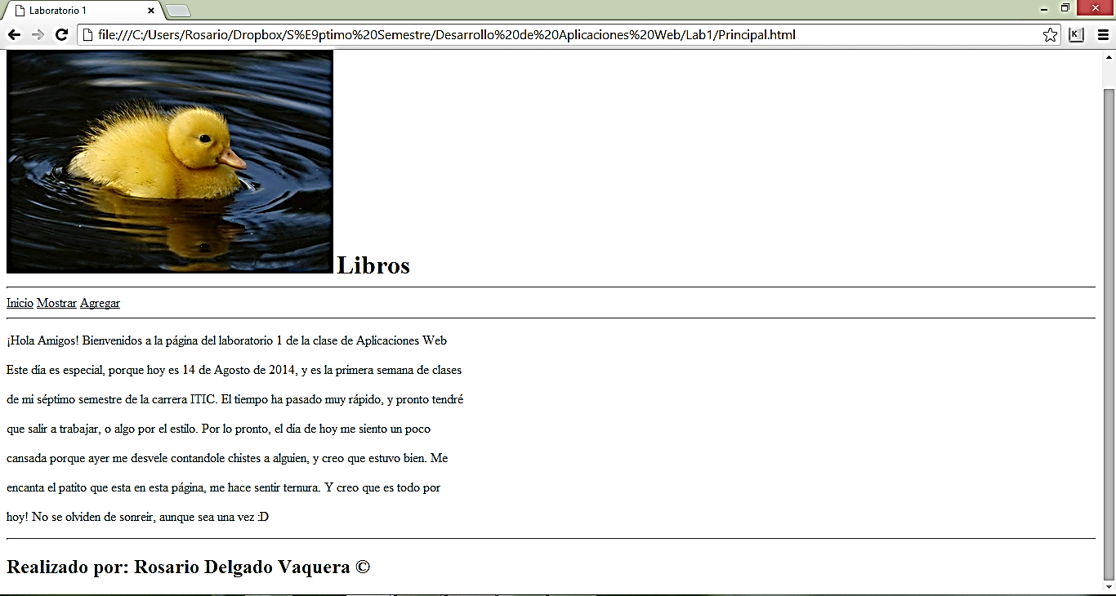

*Mostrar

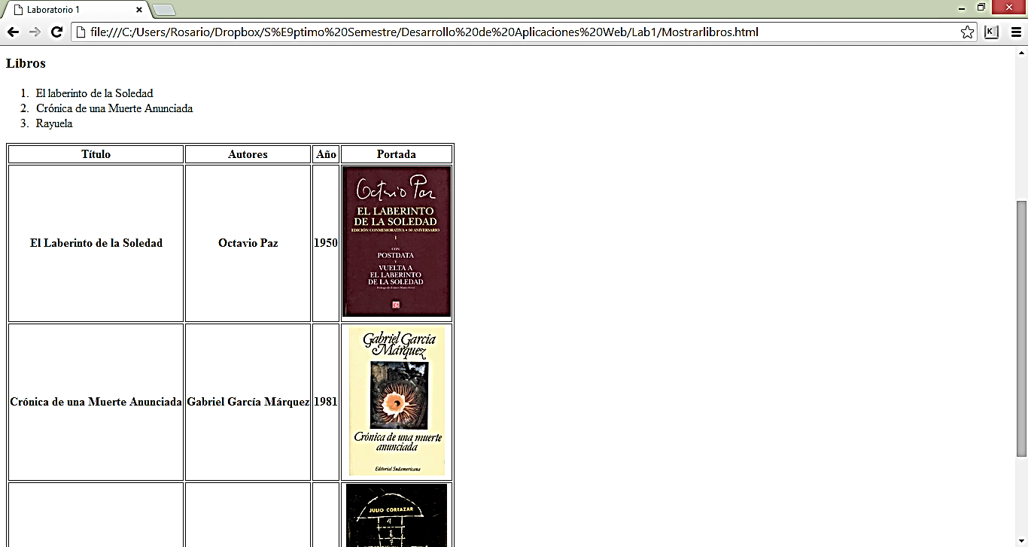

*Agregar

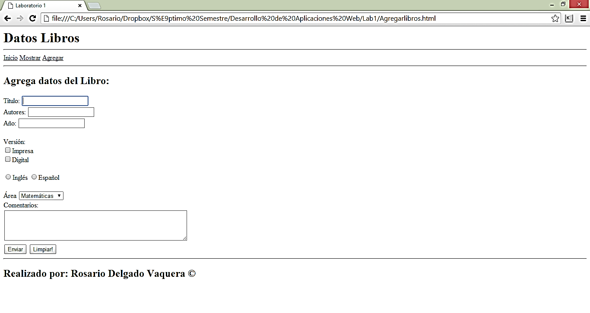

*Mensaje

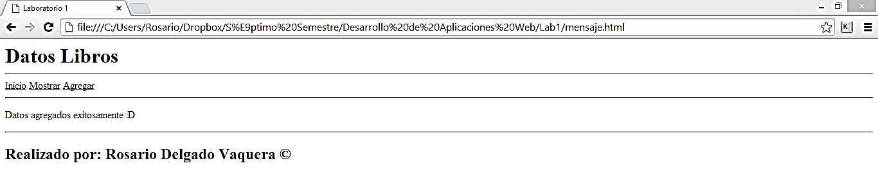

* **Validación en W3 validator**

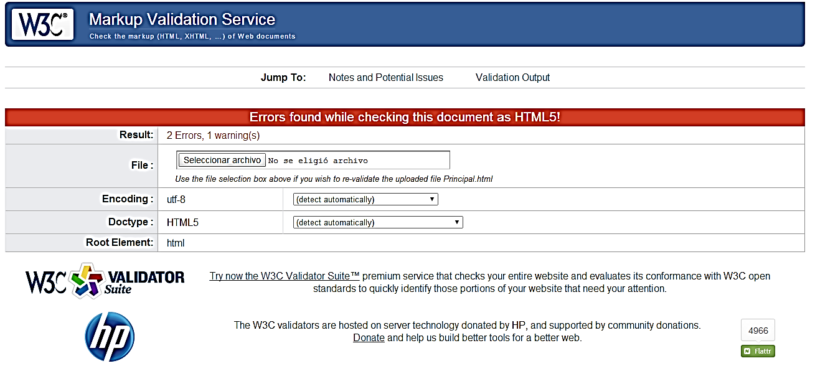

* **Validación de Datos**

*Datos faltantes

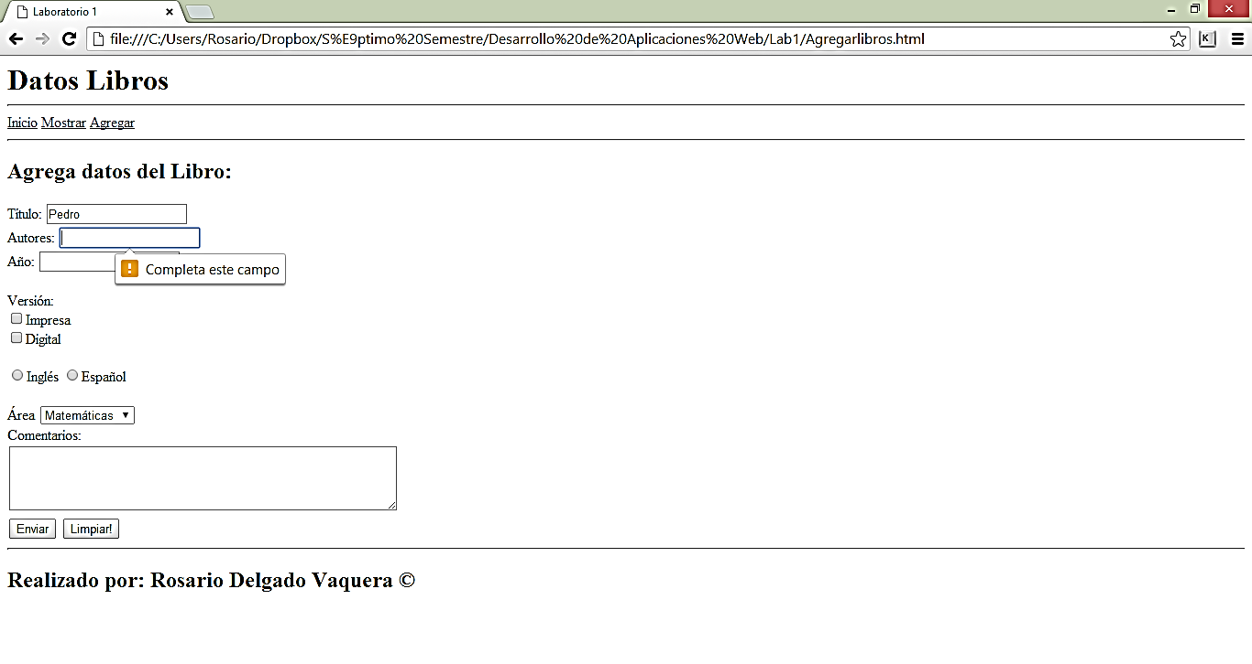

*Formato incorrecto

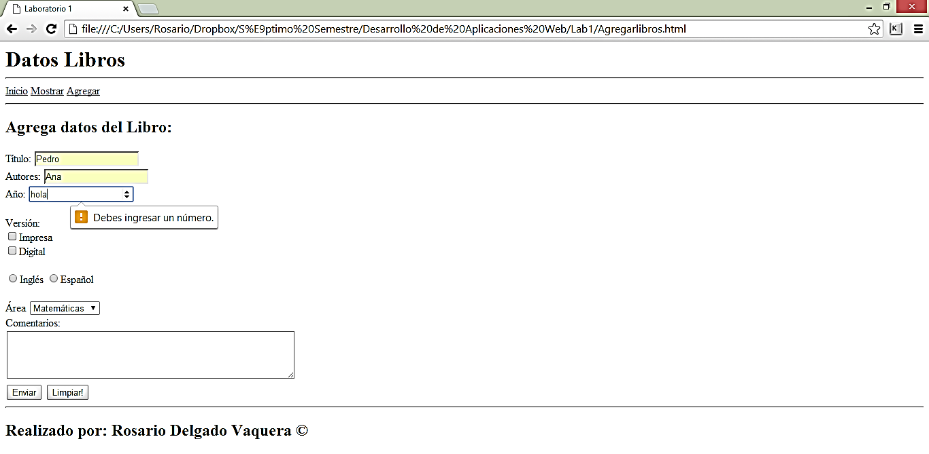

* **Resultado con get y post**

Post – La barra de direcciones muestra simplemente la dirección de la nueva página.

<file:///C:/Users/Rosario/Dropbox/S%E9ptimo%20Semestre/Desarrollo%20de%20Aplicaciones%20Web/Lab1/mensaje.html>

Get – La dirección incluye información sobre los datos que el usuario insertó dentro de la forma

<file:///C:/Users/Rosario/Dropbox/S%E9ptimo%20Semestre/Desarrollo%20de%20Aplicaciones%20Web/Lab1/mensaje.html?titulo=pavo&autores=pavito&año=-4&version=impresa&idioma=espaniol>

* **Diferentes Navegadores**

1. Mozilla Firefox

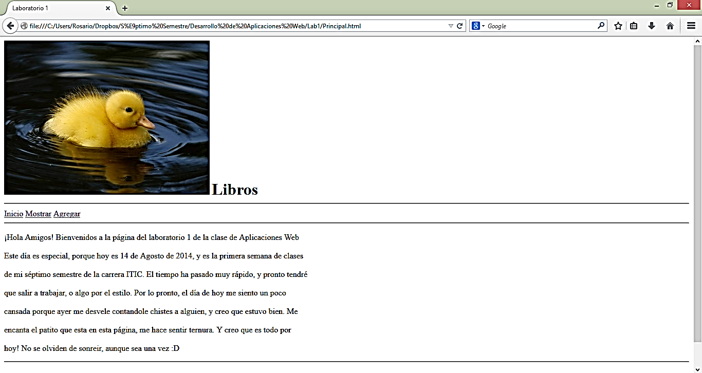

1. Internet Explorer

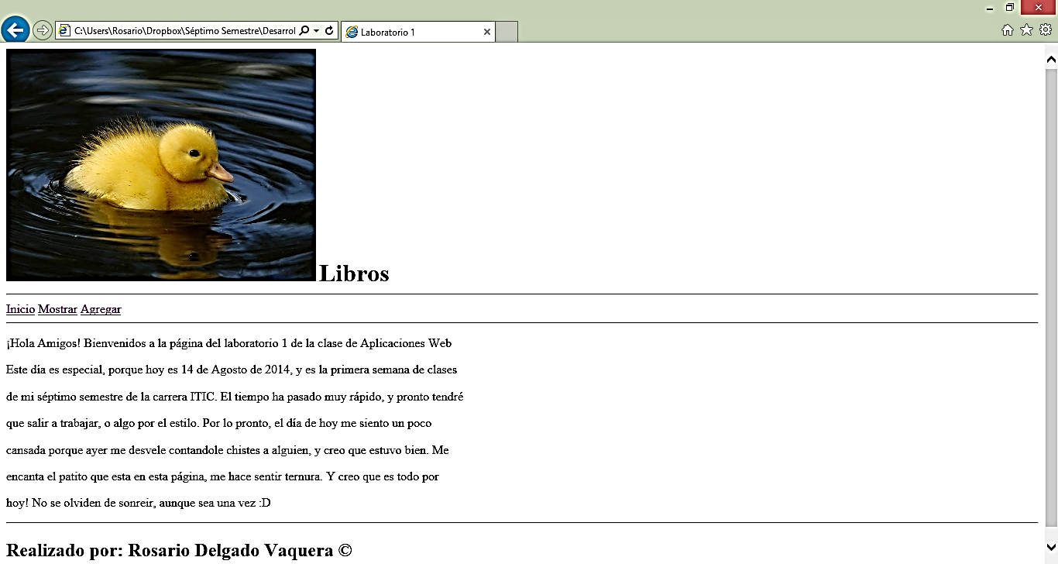

1. Google Chrome

